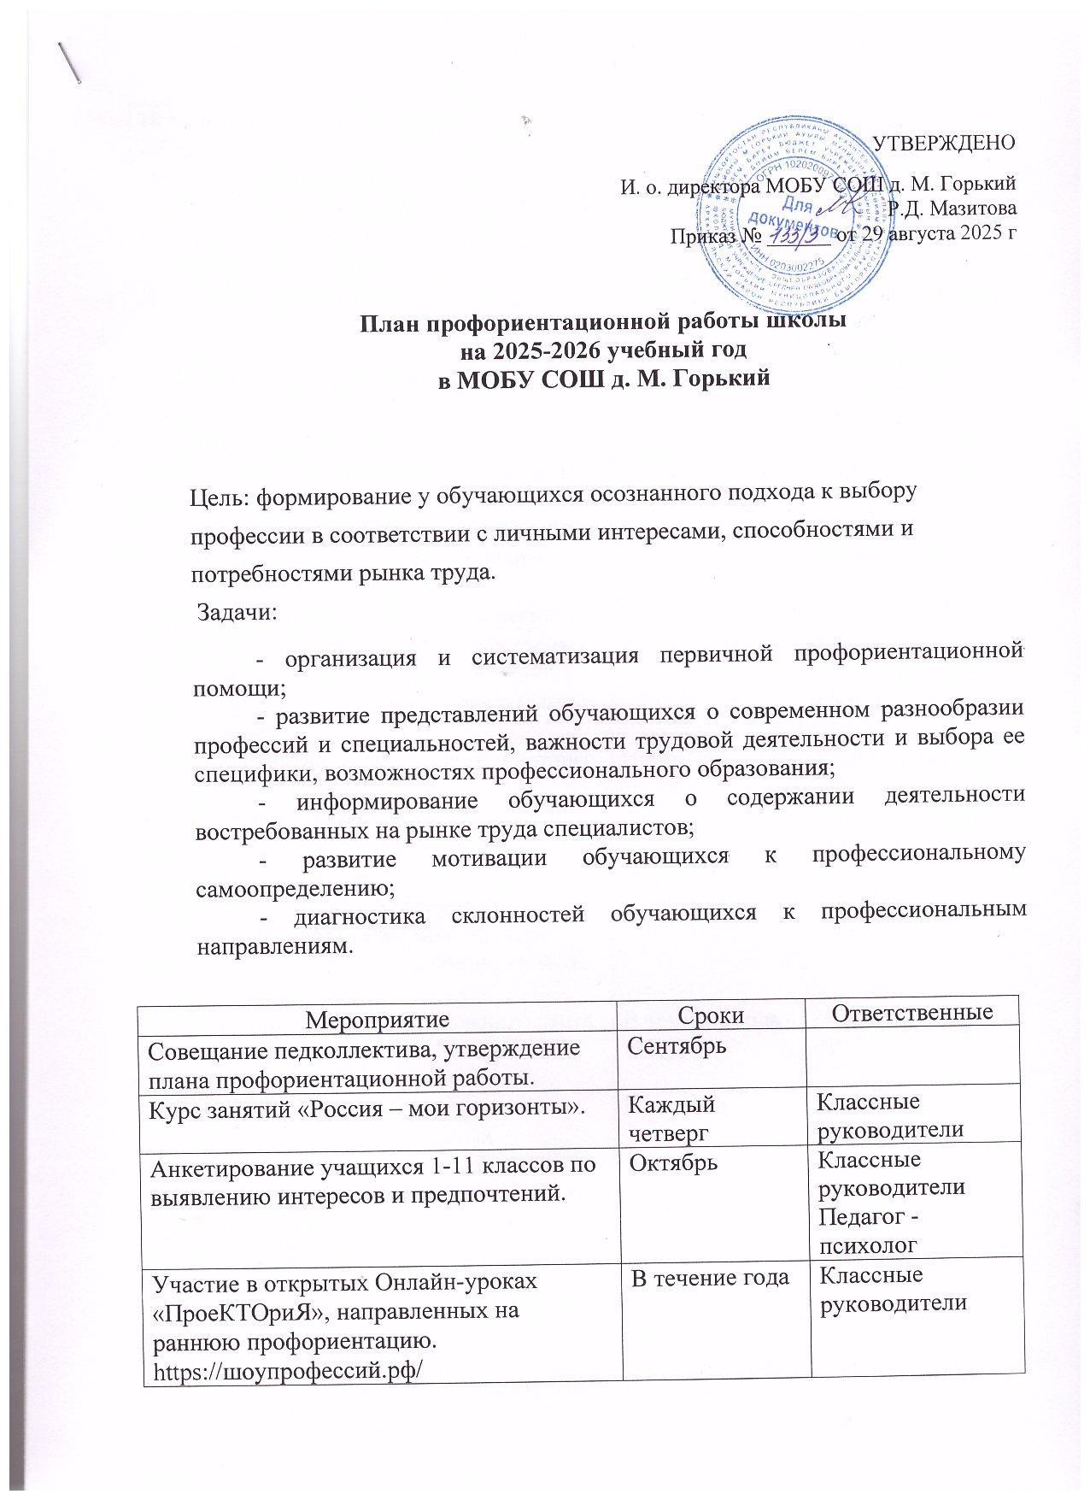

УТВЕРЖДЕНО
И. о. директора МОБУ СОШ д. М. Горький
Р.Д. Мазитова
Приказ № 133/3 от 29 августа 2025 г

План профориентационной работы школы
на 2025-2026 учебный год
в МОБУ СОШ д. М. Горький

Цель: формирование у обучающихся осознанного подхода к выбору профессии в соответствии с личными интересами, способностями и потребностями рынка труда.
Задачи:
- организация и систематизация первичной профориентационной помощи;
- развитие представлений обучающихся о современном разнообразии профессий и специальностей, важности трудовой деятельности и выбора ее специфики, возможностях профессионального образования;
- информирование обучающихся о содержании деятельности востребованных на рынке труда специалистов;
- развитие мотивации обучающихся к профессиональному самоопределению;
- диагностика склонностей обучающихся к профессиональным направлениям.

Мероприятие | Сроки | Ответственные
Совещание педколлектива, утверждение плана профориентационной работы. | Сентябрь
Курс занятий «Россия – мои горизонты». | Каждый четверг | Классные руководители
Анкетирование учащихся 1-11 классов по выявлению интересов и предпочтений. | Октябрь | Классные руководители  Педагог - психолог
Участие в открытых Онлайн-уроках «ПроеКТОриЯ», направленных на раннюю профориентацию. https://шоупрофессий.рф/ | В течение года | Классные руководители
Использование интерактивного сервиса «Конструктор будущего» в рамках проекта «Билет в будущее» | В течение года | Учителя - предметники
Интеграция учебных предметов с платформой «Атлас новых профессий» https://atlas100.ru/catalog/ | В течение года | Учителя - предметники
Школьный проект «Фестиваль профессий» | Ноябрь | Зам. директора по ВР, учителя - предметники
Участие в экскурсиях по предприятиям, учреждениям, образовательным организациям региона. | В течение года | Классные руководители
Организация встреч с представителями разных профессий. | В течение года | Педагог - психолог
Обеспечение участия обучающихся в днях открытых дверей учреждений среднего профессионального и высшего профессионального образования региона. | В течение года | Администрация и педагоги ОО
Вовлечение обучающихся в общественно полезную деятельность в соответствии с познавательными и профессиональными интересами | В течение года | Заместители директора по ВР и УВР
Трудоустройство в рамках работы летнего лагеря | Июнь | Администрация ОО
Сбор и анализ информации о трудоустройстве выпускников предыдущего учебного года | Август | Администрация ОО
Индивидуальное консультирование классных руководителей по вопросам организации профориентационной работы с классами | В течение года | Педагог - психолог
Информационная работа школьного сайта и медиацентра по профориентационной тематике | В течение года | Зам. директора по ВР
Оформление тематических выставок, тематических полок в школьных библиотеках «В поисках своего призвания», «И каждой профессии – слава и честь», «Когда я вырасту, то стану…», «Мир профессий открывает Книга!», «Много профессий хороших и важных», «Радуга профессий», «Славен человек трудом | В течение года | Педагог - библиотекарь
Уроки профориентационной направленности в рамках учебного предмета «Труд» | В течение года | Учитель труда
Освещение мероприятий по реализации профориентационного минимума на сайте ОО и в группе школы в ВКонтакте | В течение года | Зам. директора по ВР

